臺中市立中港高中106學年度第2學期
教育部高中優質化子計畫B-1「On-Line教師增能」計畫
智慧時代的行動創新教學講座研習暨活動成果
執行單位 | 臺中市立中港高中
活動/研習名稱 | 智慧時代的行動創新教學講座/智慧時代的行動創新教學講座7
活動/研習日期 | 107年5月11日 時間12：00 至 14：00
活動/研習地點 | 中港高中圖書館三樓電腦教室
活動/研習講師 | 中港高中 曾榮民組長
參與對象 | OnLine行動教師專業學習社群
參與人數 | 實際參與人數：25人
實  施  成  果 | 活動及研習紀錄：  12：00至12：30  - 中港高中曾榮民組長主講：  一、​課程回顧  1.20180316 啓用 G Suite 帳號  登入 G Suite  2.20180323 在 Ipad 設定 Gmail  電子郵件的格式：  xxxx@gs.cgsh.tc.edu.tw  3.20180330 在 Ipad 上使用 Google Drive  自動串流同步，無限容量  4.20180420 Google 檔案共享  檔案（資料夾）權限設定，G suite 小組雲端硬碟  5.20180427 G Suite 雲端程式應用  表單回應及下載應用；CSV檔 （逗號分隔值Comma-Separated Values，CSV）  6.20180504 G Suite 表單  建立新測驗和答案，表單共編  12：30至14：00  二、作品展示  https://docs.google.com/presentation/d/1Kh_nCzCG6UlTHGAF_Q91YJPixlXKfl8Pn9WRel0JVak/edit?usp=sharing  https://docs.google.com/presentation/d/1LiMepOz7D_gID5ibjvu7HkIJ9uN-woxTlEGxCq_zii4/edit?usp=sharing  https://drive.google.com/open?id=1fhDIbBpo8CdF23vj7oaEF4A5CYH2_ZnoMZXVHlgUjEo  https://drive.google.com/open?id=1AH__nrAFF7ymmU3odFBvVSSPyg3gtYbof7aCUee4h0I  https://docs.google.com/spreadsheets/d/1bn4RPlURYDjpiWfod_7iMGtDt9_YOzbs46gAC-k4yHc
辦理活動照片
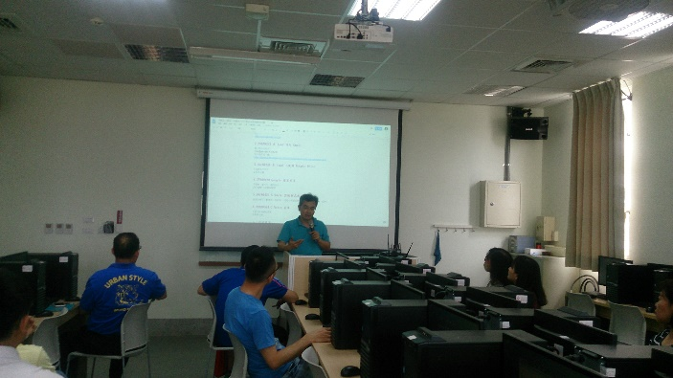 |  | 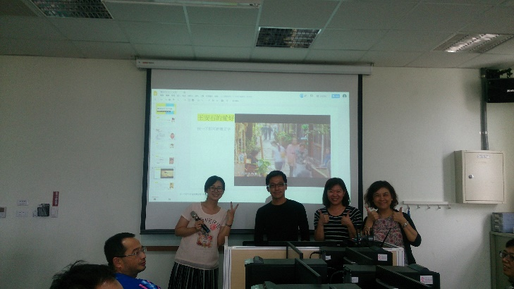
榮民師課程回顧 |  | 唐宋古文家
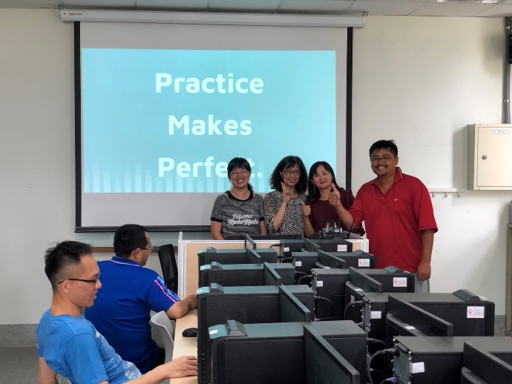 |  | 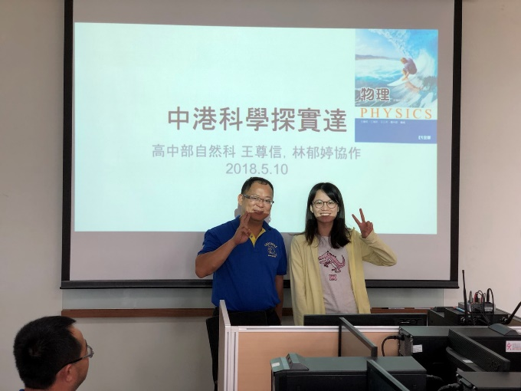
勤能補拙 |  | 科學探實達
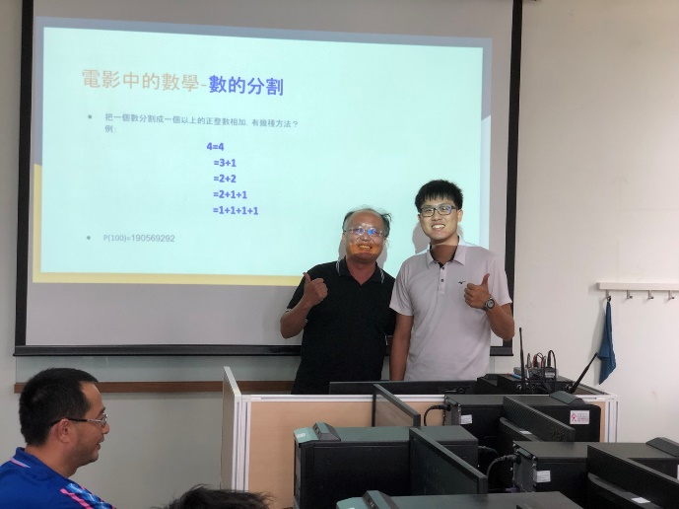 |  | 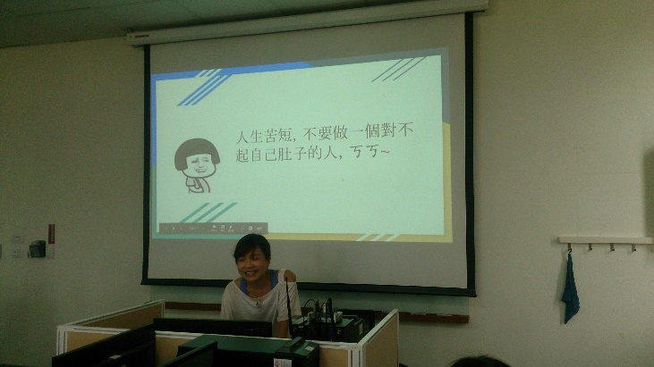
電影中的數學 |  | 民以食為天

